深圳市召开2023年高考总结会暨2024年高考准备工作会议
整理归属 深圳市招生考试办公室
发布日期 2024-04-10
来源 深圳市招生考试办公室官网
栏目 首页轮播
存档日期 2026-10-27
原文链接 https://szeb.sz.gov.cn/szzkw/qt/sylb/content/post_11237746.html
同文来源 https://szeb.sz.gov.cn/szzkw/zkgg/gkxx/content/post_11237736.html

2024年我市高考招考工作即将全面启动。为顺利做好我市普通高考各项工作，4月10日，我市召开2023年高考总结会暨2024年高考准备工作会议，一方面是回顾总结2023年的高考工作好的经验与做法，另一方面是对2024年高考工作进行全面部署，确保我市2024年高考平稳顺利进行。市教育局、市招考办、各区（含大鹏新区，深汕特别合作区）以及全市普通高中（含综合高中）学校、高考考点共约270人出席本次会议。
2023年全市考试招生战线紧紧围绕“平安高考”的目标任务，坚持以公平为基、考生为本，抓实抓细高考综合改革、考务组织各环节工作，顺利实现新旧高考平稳过渡，成绩得到市委市政府和省教育厅的充分肯定。会议指出，2024年是贯彻党的二十大精神承上启下之年，是推动“十四五”规划目标任务全面落地的攻坚之年，也是高考综合改革向纵深推进的重要节点。各区、各学校要在回顾总结近年高考工作的基础上，以办人民满意的考试招生为宗旨，强化考试招生安全管理，全面优化考试招生服务，推动考试招生事业高质量发展。
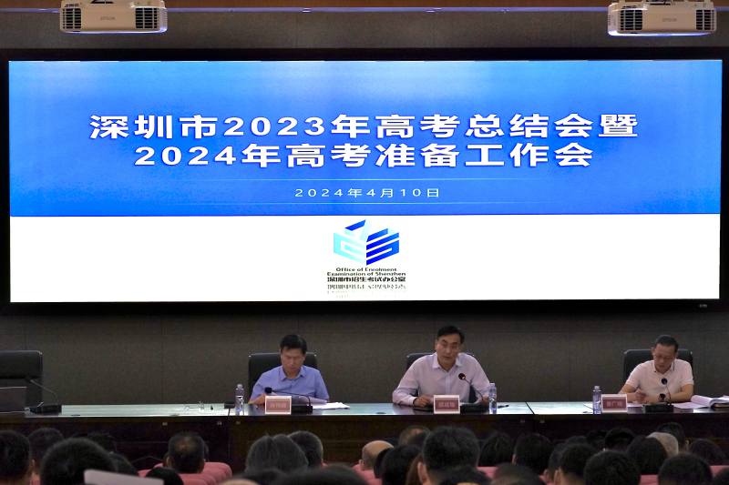
会议强调，面对教育高质量发展的新要求和人民群众的新期待，持续做好高考工作仍然任重道远，必须充分认识和正确把握高考面临的新形势，用预警的思维把准把好工作的风险难点，才能在前进的道路上经受住风险挑战，砥砺前行。会议从内部环境和外部环境研判了高考工作的难点和挑战，结合我市的实际工作情况，在明确工作职责、加强考试招生服务、构建公平公正的招生工作体系、维护考试招生的良好秩序等方面，对我市2024年高考工作作了部署。
为促进各参会单位互相交流、学习，南山区教育局、龙岗区教育局、深圳外国语学校、红岭中学、宝安中学等5个单位相关负责同志分别就提高考务培训质量、智能安检门、五大考务系统、高考小语种听力的组考和考生考试诚信教育等方面作了分享发言。

